Distanční výuka při uzavření MŠ
5.4.-9.4.2021
Na našem dvorečku
Hlavní cíl projektu: Získávání poznatků o domácích a hospodářských zvířatech
Další cíle projektu:
- Získávání pozitivního vztahu ke zvířatům a učení se chránit vše živé.
- Uvědomění si, že některá zvířata se chovají pro užitek.
Očekávané výstupy:
- Získávat nové poznatky o domácích a hospodářských zvířatech.
- Pěstovat si pozitivní vztah ke zvířatům, učit se je chránit.
- Vědět, že některá zvířata jsou chovaná pro užitek lidí.

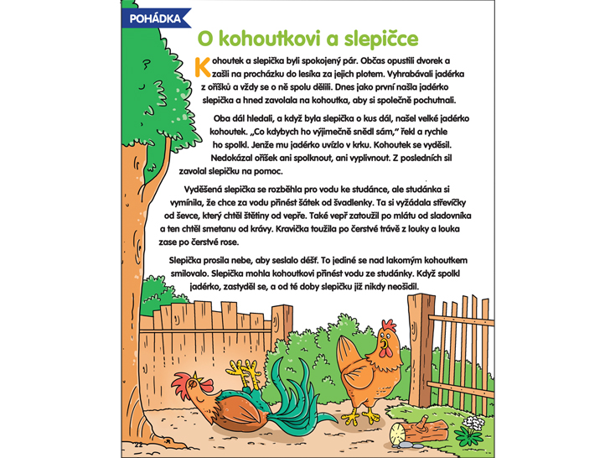
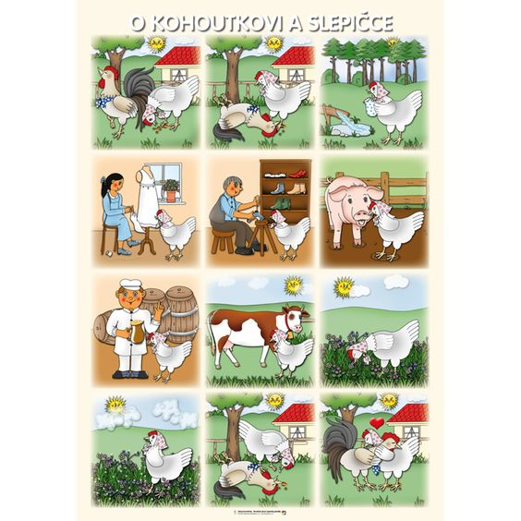
Pohádka: O Kouhoutkovi a slepičce

- Ptáme se dětí – Jak se zachovala slepička?
Jak se zachoval kohoutek?
Jaká zvířátka se v pohádce objevují?

- Komunitní kruh:
    - Jaká zvířátka máš doma nebo u babičky?
    - Která zvířátka z náš? (můžeme využít i obrázků)

- Poznávání zvuků zvířat:
https://www.youtube.com/watch?v=DUWibhmMAOM – všechny děti

https://www.youtube.com/watch?v=heknfbGvCTw – malé děti

- Písnička: Když jsem já sloužil -
https://www.youtube.com/watch?v=ICnwjO9_8w0
Malé kotě - https://www.youtube.com/watch?v=X57opwn2sWo
Kotě a sluníčko - https://www.youtube.com/watch?v=ok-XA0bM740 a https://www.youtube.com/watch?v=OG55g_yvbAQ
Pásla ovečky – taneční ztvárnění - https://www.youtube.com/watch?v=sUJOdjel6Yk
- Říkanka:
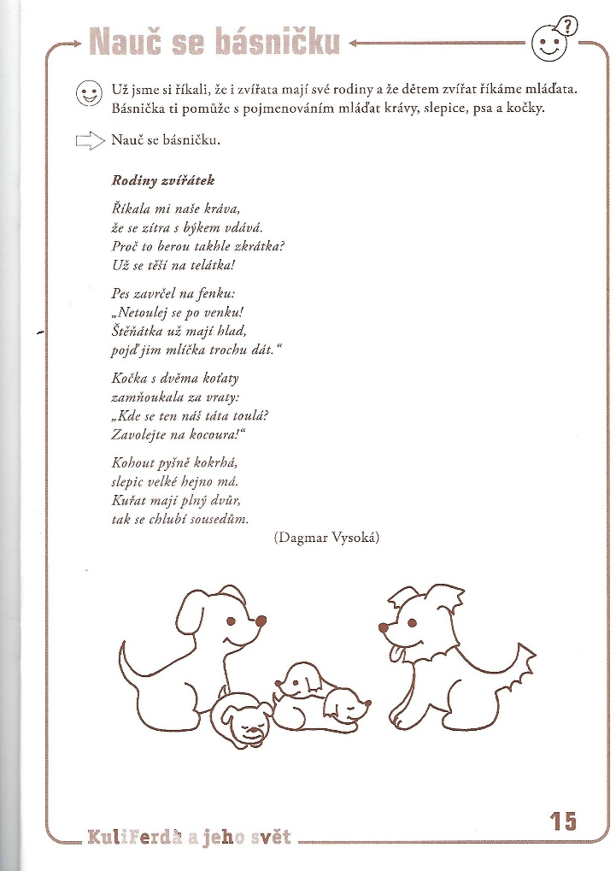

- Práce s obrázky (ukázka s Ovcí domácí, postupujeme tak s prasetem, krávou, slepicí, koněm, husou, kačenou apod.):
  - Jak zvířátka mluví – jejich zvuk
  - Čím se živí?

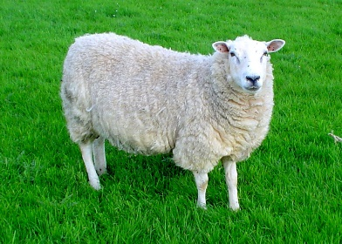
- Tvoříme rodiny (např.):
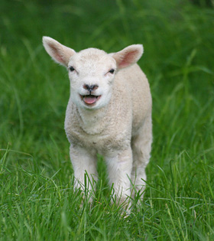
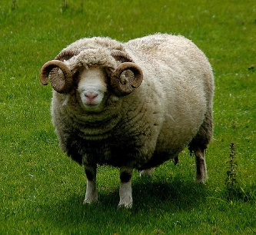

- =>

Máma – ovce táta – beran mládě - jehně

- Co nám zvířátka dávají?

MLÉKO
VLNU

MASO

- Co se z toho vyrábí? Společně pojmenujeme jednotlivé druhy oblečení.
Kdy toto oblečení nosíme? V Zimě

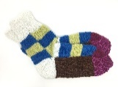
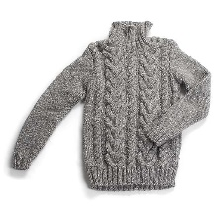
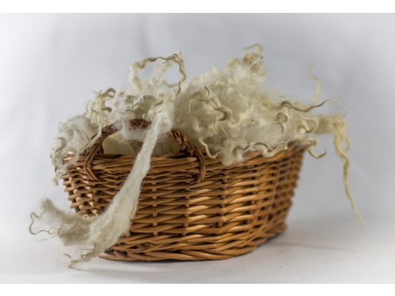
VLNA OBLEČENÍ
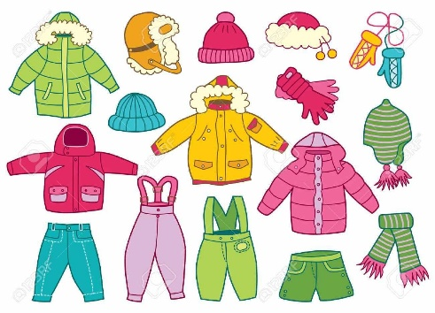
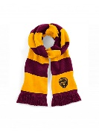

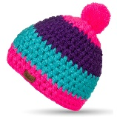
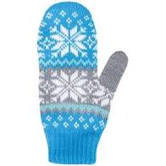
=> =>
MLÉKO OVČÍ OVČÍ SÝRY OVČÍ TVAROH
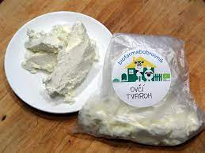
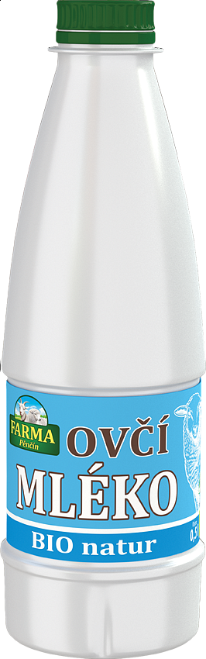
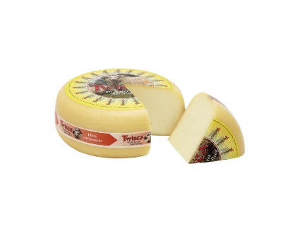

=> =>

- Jak jsou nám užiteční?
Kočka => sestavíme rodinu; čím je nám tohle zvíře užitečné?? CHYTÁ
MYŠI
Pes => sestavíme rodinu; čím je nám tohle zvíře užitečné?? HLÍDÁ FARMU/DŮM

- Výtvarná činnost: KUŘÁTKO
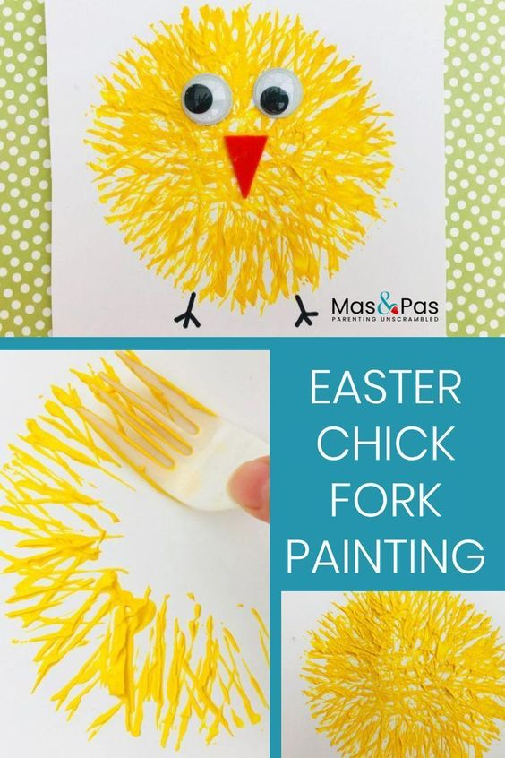
Pomůcky: Bílý karton A4
Žlutá temperová barva
Barevný papír (zobák, oči)
Oči – plastové nalepovací
Fixy/pastelky – nožičky
Plastová vidlička

- Pracovní činnost:
PES – TANGRAM
Pomůcky: barevný papír, pastelky/fixy
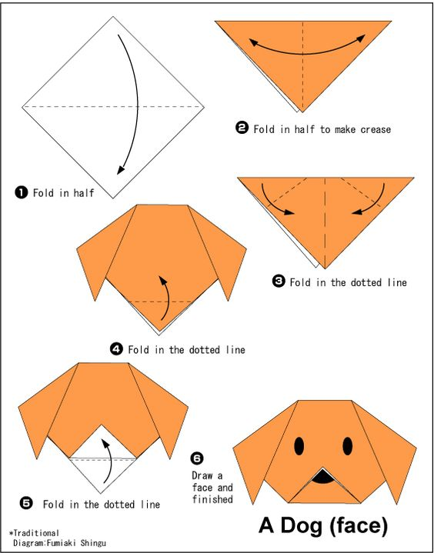

Ovečka – z popcornu
Pomůcky: šablona ovečky, lepidlo, popcorn, pastelky/barvy vodové/temperové
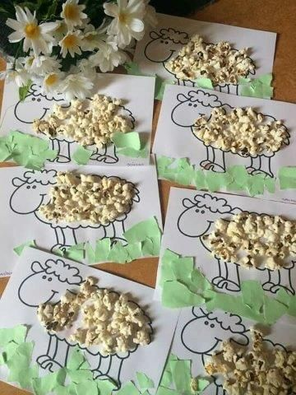

- Pracovní listy pro předškoláky:
Orientace v prostoru, zrakové vnímání Matematické představy
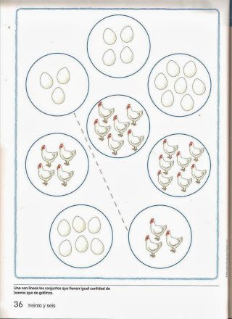
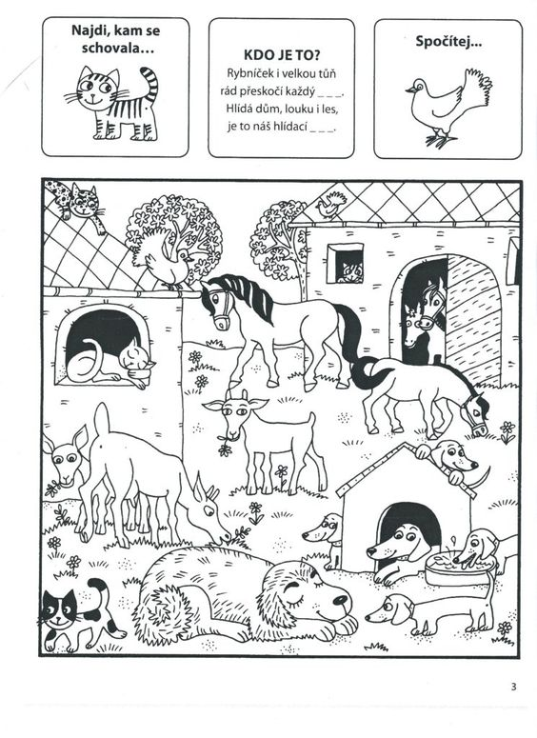

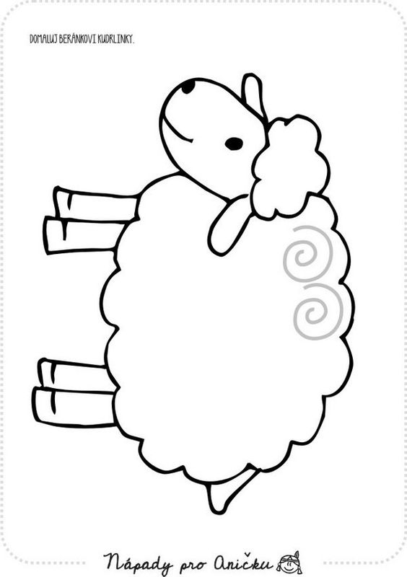
Grafomotorika
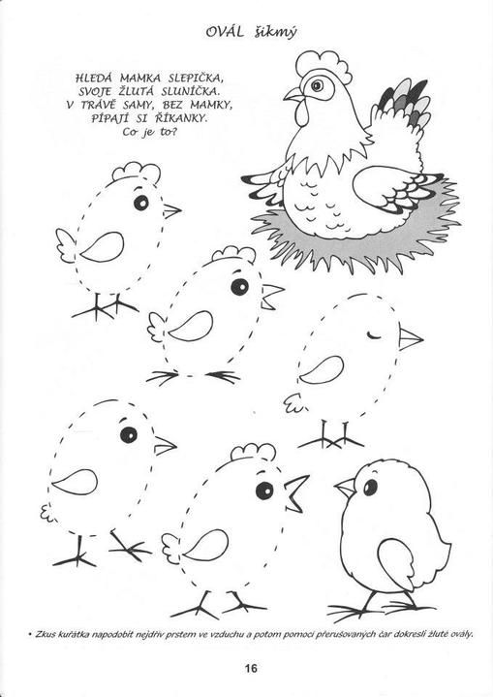

Vývojová posloupnost
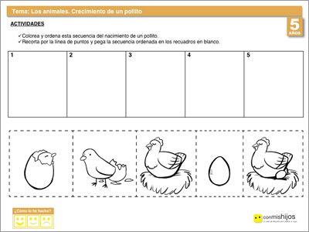

Rozvoj sluchového vnímání
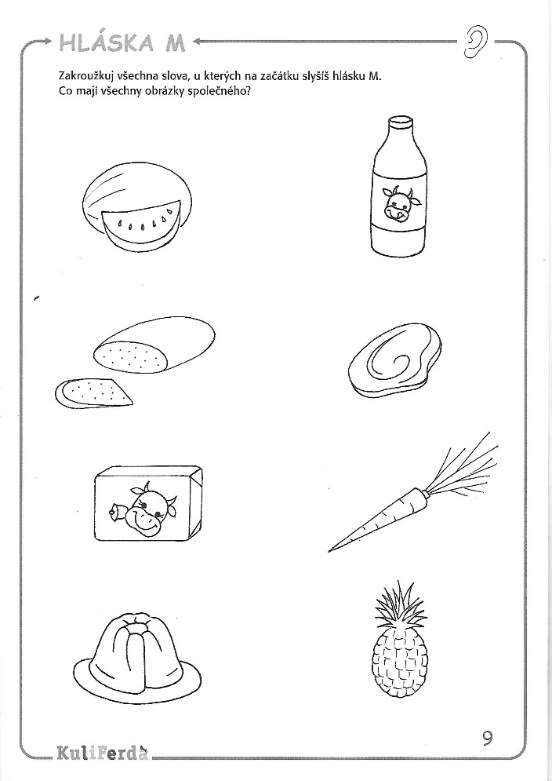

- Logopedická chvilka
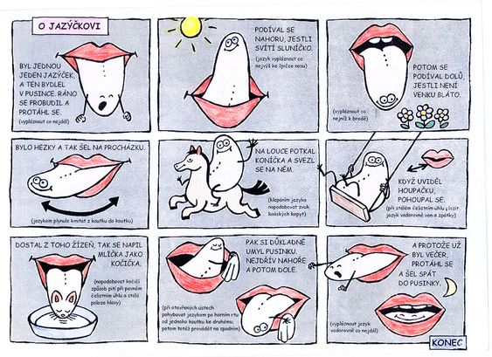

- Pobyt venku
- Vycházka do místního zemědělského družstva
- Návštěva ZOO s domácími zvířaty
- Návštěva farmy

